**Московский государственный технический университет им. Н.Э. Баумана**

Факультет «Информатика и системы управления»

Кафедра «Автоматизированные системы обработки информации и управления»



**Отчет**

**Лабораторная работа № 8**

**“React”**

**ВЫПОЛНИЛ**

Студент: Гаранин А.В.

Группа: ИУ5Ц-71Б

_____________________

"__"___________2019 г.

**ПРЕПОДАВАТЕЛЬ:**

Гапанюк Ю.Е.

_____________________

"__"___________2019 г.

Москва 2019г.

# **Задание и порядок выполнения**

В этой лабораторной работе вы создадите React-приложение. Вам нужно будет создать одну страницу со списком репозиториев на гитхабе.

Требования к лабораторной работе:

Настроенный конфиг webpack и babel

React-приложение с одной страницей.

На странице должны отображаться репозитории с github. Репозитории должны загружаться с помощью axios через открытый api гитхаба.

Приложение должно успешно собираться вебпаком

Приложение должно содержать css

Приложение в dev режиме должно обновляться без перезагрузки страницы с помощью webpack-dev-server’а

index.html должен добавляться с помощью HtmlWebpackPlugin

# **Выполненная работа**

*webpack.config.js*

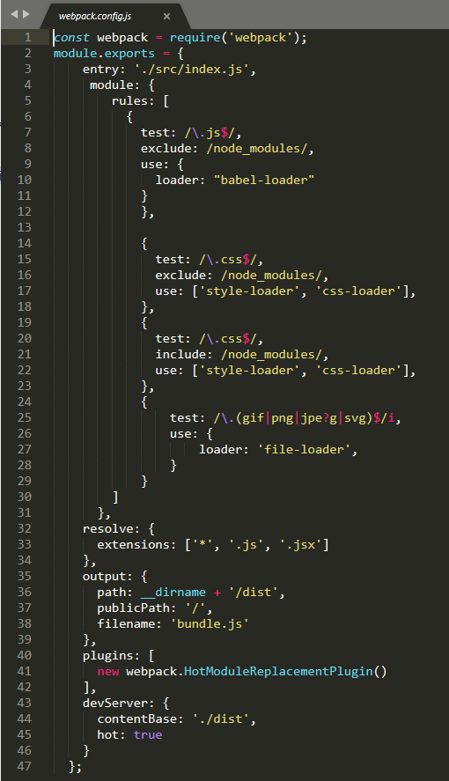

*package.json*

